В целях завершения работ по выявлению правообладателей неоформленных гаражей и земельных участков под такими гаражами, 28 декабря 2021 года в 11-00 состоится собрание граждан, имеющих гаражи и земельные участки под таковыми, с участием комиссии по выявлению лиц, использующих расположенные на территории Новорождественского сельского поселения Тихорецкого района гаражи, права на которые не зарегистрованы в едином государственном реестре недвижимости.
Собрание состоится по адресу: ст. Новорождественская, ул. Бочарова,76.
А так же 28 декабря в 12:00 по адресу: ст. Новорождественская, ул. Спортивная,12.

Ул. Бочарова,76, 115
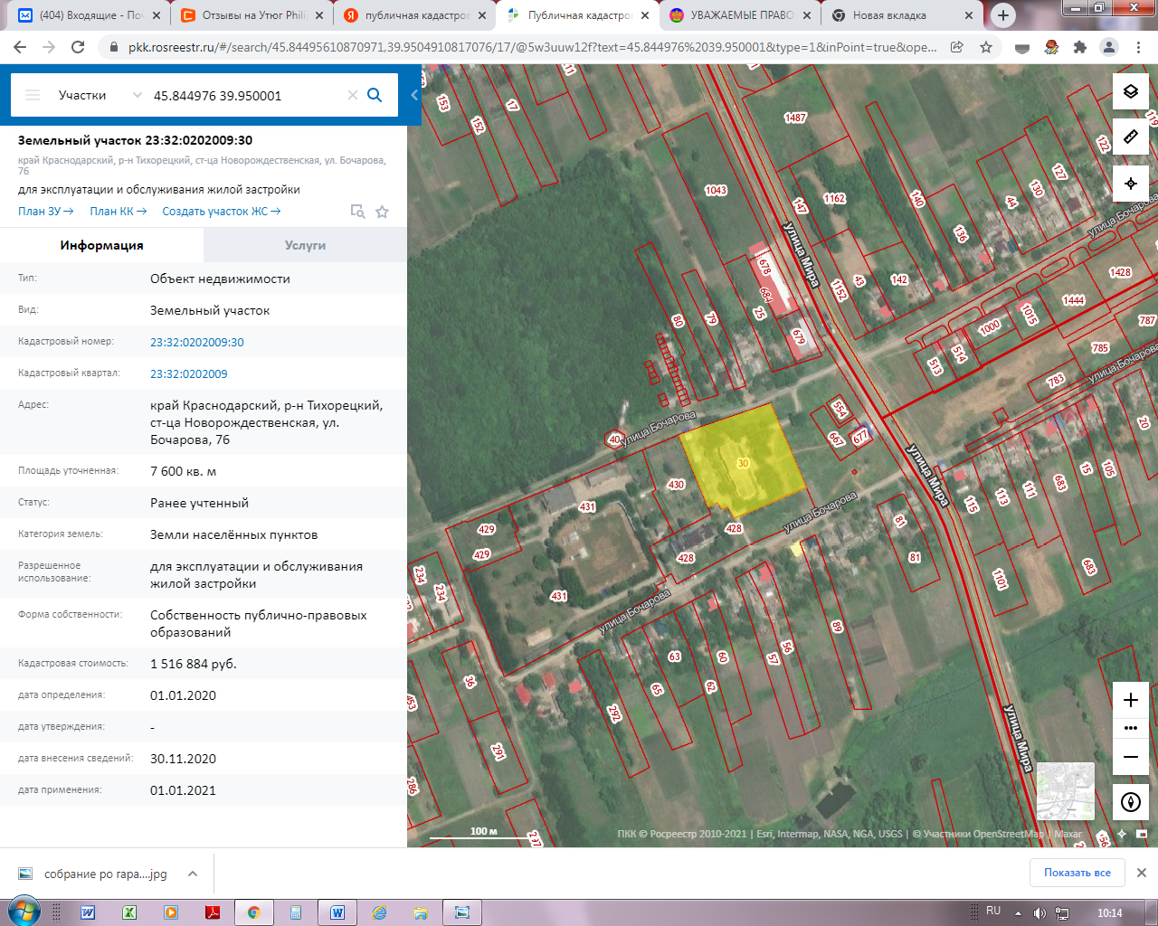
Пер. Юбилейный,1
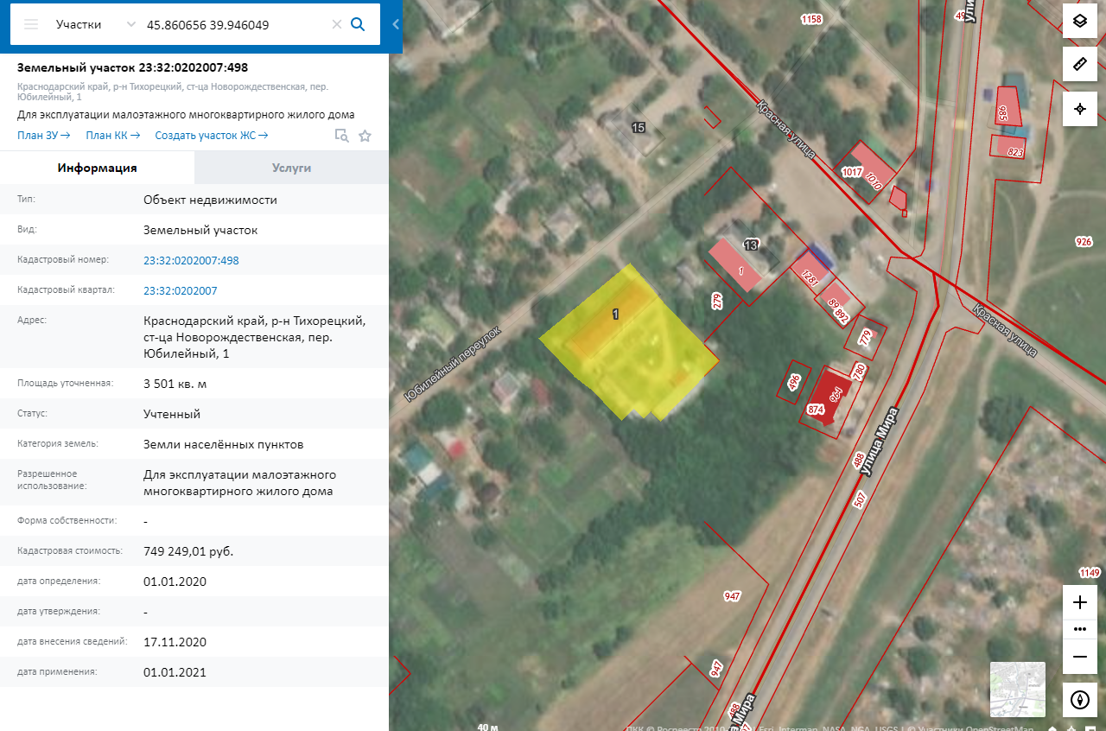

Ул. Спортивная,12
